


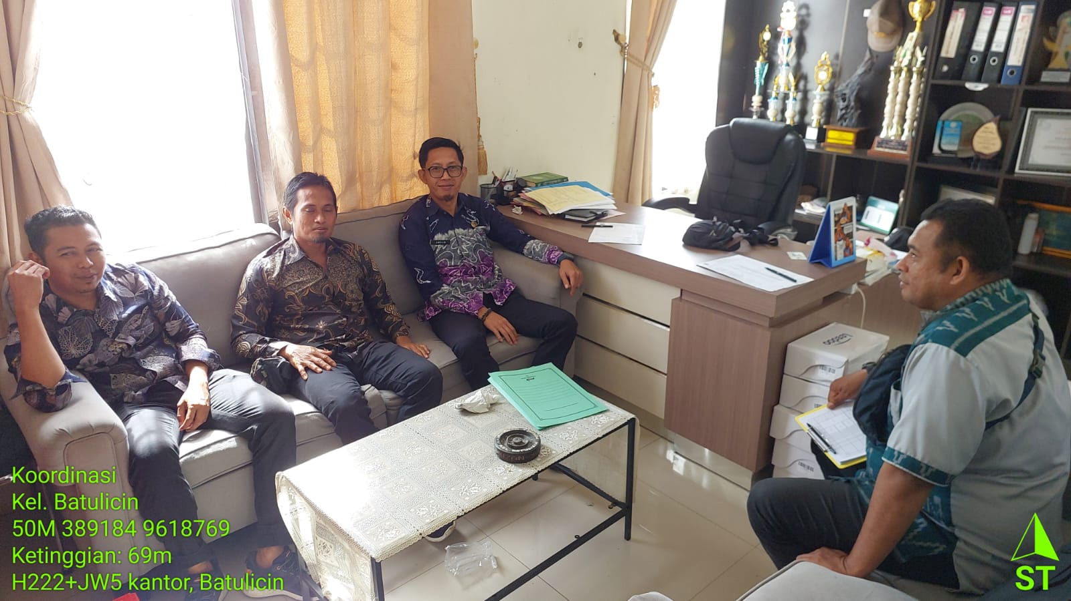
Kordinasi ke kelurahan program pengurangan kawasan permukiman kumuh RT. 14 kecamatan batulicin, terkait penanganan infrastruktur jalan, drainase, persampahan, proteksi kebakaran dan pencegahan Rumah Tidak layak Huni, sebagai bahan dasar kegiatan rencana aksi 2026 Kamis, 05 Februari 2026 Bidang Kawasan Permukiman




